***МБДОУ «Беллыкский детский сад»***

*Консультация для родителей*

*детей старшего дошкольного возраста*

*по нравственному воспитанию*

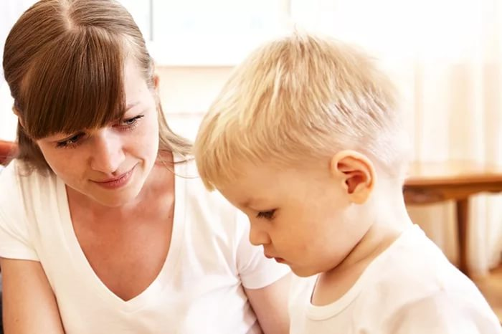

**Если ребенок обманывает...**

Что делать, если ребенок все время обманывает ? Что сказать ему, когда выясняется, что он в очередной раз все выдумал? И как понять, верит ли он сам в то, что говорит, различает ли правду и ложь, с какого возраста он способен сознательно обманывать? Ребенок врет по поводу и без . Как его отучить?

***Причины***, по которым малыш говорит неправду, могут быть самыми разными.

***Классический случай*** – мифомания или патологическое вранье. В этом случае идет речь о чистом вымысле , ребенок сочиняет не для того, чтобы кого-то выгородить или, наоборот, кому-то отомстить .И если у него есть потребность в такой воображаемой жизни, не надо у него это отнимать, а надо оберегать этот выдуманный мир. В некоторых случаях ребенок бессознательно стремится противоречить матери, это в какой-то мере заменяет ему игру. Следует призадуматься над тем, почему обман кажется ему привлекательным и забавным. В любой ситуации прежде всего постарайтесь понять ребенка и ни в коем случае не спешите его наказывать.

Но ведь бывает ***ложь сознательная***, когда ребенок пытается спасти себя от неприятностей. Окончательно и бесповоротно победить ***вранье*** не удавалось еще никому. Но снизить количество лжи вполне реально.

Из всех способов пресечь ложь самый ***бесполезный*** — ***пытаться запугать*** детей. Бурная негативная реакция на ложь ребенка лишь усилить его потребность лгать. Никогда не называйте ребенка ***лжецом, вруном и т д***. Не давите на него, примите таким, каков он есть.

 Чем лучше ребенок будет чувствовать себя в обществе родителей, воспитателей, чем чаще его поощряют за хорошие поступки, тем более хорошее представление у него сложится о самом себе и тем реже будет возникать потребность говорить неправду.